Жизненный цикл it-проекта

Наличие жизненного цикла означает, что проекты имеют ограниченный отрезок времени существования.

Начнем с СПвВ: жизненный цикл такого проекта, как правило, последовательно проходит через четыре стадии: определение, планирование, выполнение и предоставление (сдача) результатов клиенту. Все начинается с того момента, когда проекту дают добро. Проект разворачивается медленно, постепенно усилия достигают пика и затем сходят «на нет» при сдаче проекта заказчику. На стадии «определения» устанавливаются цели проекта; формируются команды; определяются обязанности. На стадии «планирования» уровень усилий возрастает, разрабатываются планы, чтобы определить, что повлечет за собой выполнение проекта, когда его нужно завершить, кому он принесет пользу, какой уровень качества работ необходимо поддерживать и какова будет смета затрат. На стадии «выполнения» производится основная часть проектных работ — и физических, и умственных. В целях контроля проверяют, укладывается ли проект в график работ, в смету, соответствует ли он утвержденным спецификациям. Каковы прогнозы по каждому из этих параметров? Какие изменения необходимо внести? На стадии «доставки» обычно выполняют две вещи: доставляют готовый продукт-проект заказчику и переразмещают ресурсы проекта. Доставка проектного продукта может предполагать обучение заказчика и передачу ему необходимой документации. Переразмещение обычно означает высвобождение оборудования (и/или материалов) на другие проекты и формирование новых заданий для членов проектной группы.

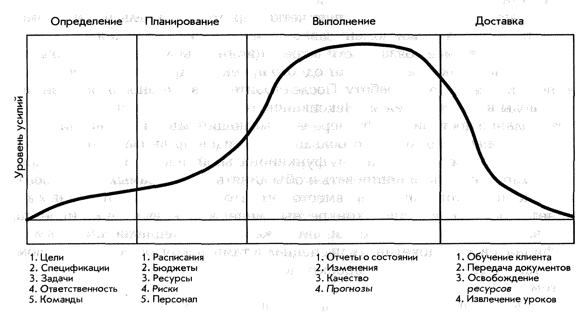

Если говорить про it-проект:

Анализ статистики показывает, что примерно 90 процентов ИТ-проектов аналогичны уже выполненным. У руководителя проекта имеется опыт реализации таких задач и понимание возможных проблем. В этих случаях иерархическая структура проекта и работ формируется сверху вниз, используется типовая структура проектной команды, планы проекта (план управления рисками, план коммуникаций и пр.) аналогичны планам предыдущих проектов. Однако 10 процентов проектов – инновационные, реализуемые "с нуля" и требующие творчества, нестандартных решений. Принятие решений в таких проектах характеризуется высокими рисками.

В IT-проектах, легко выделить следующие особенности:

* зачастую в компании заказчика одновременно выполняются несколько ИТ-проектов;
* приоритеты выполнения проектов постоянно корректируются;
* по мере реализации проектов выполняется уточнение и корректировка требований и содержания проектов;
* велико влияние человеческого фактора: сроки и качество выполнения проекта в основном зависят от непосредственных исполнителей и коммуникации между ними;
* каждый исполнитель может принимать участие в нескольких проектах;
* налицо трудности планирования творческой деятельности, отсутствуют единые нормативы и стандарты;
* сохраняется повышенный уровень риска, вплоть до непредсказуемости результатов;
* происходит постоянное совершенствование технологии выполнения работ.

Исходя из этих особенностей, можно построить структуру жизненного цикла it-проекта:

1. Начальная фаза - цель начальной фазы: определить границы системы и собрать требования высокого уровня.
2. Фаза уточнения - цель фазы уточнения: создать архитектурную основу системы.
3. Фаза конструирования - цель фазы конструирования: создание финального продукта (полнофункциональной информационной системы)
4. Фаза передачи и сопровождения - цель фазы: внедрение продукта на предприятии Заказчика, обучение персонала, сопровождение и обновление установленной информационной системы.

Останавливаться на начальной фазе, фазе уточнение и фазе передачи не станем. Остановимся на фазе конструирования. Фазу конструирования можно условно разделить на три части:

1. Проектирование. Определение характеристик архитектуры системы, компонентов, составляющих, интерфейсов и других частей. Созданное описание, в свою очередь, является фундаментом для реализации.
2. Реализация. Здесь составляется программное обеспечение, исходя из созданного на этапе проектирования программного проекта
3. Интеграция. Здесь происходит объединение программных компонентов и интегрирование их в среду.

Реализацию проекта можно разделить на 6 опциональных стадий:

1. **Пре-Альфа.** Период времени со старта разработки до выхода стадии Альфа (или до любой другой, если стадии Альфа нет). Также так называются программы, не вышедшие еще в стадию альфа или бета, но прошедшие стадию разработки, для первичной оценки функциональных возможностей в действии. В отличие от альфа и бета версий, пре-альфа может включать в себя не весь спектр функциональных возможностей программы. В этом случае, подразумеваются все действия выполняемые во время проектирования и разработки программы вплоть до тестирования. К таким действиям относятся — разработка дизайна, анализ требований, собственно разработка приложения, а также отладка отдельных модулей.
2. **Альфа.** Внутреннее тестирование — стадия начала тестирования программы в целом специалистами-тестерами, обычно не разработчиками программного продукта, но, как правило, внутри организации или сообществе разрабатывающих продукт. Также это может быть стадия добавления новых функциональных возможностей. Программы на данной стадии могут применяться только для ознакомления с будущими возможностями.
3. **Бета.** Публичное тестирование — Стадия активного [бета-тестирования](https://ru.wikipedia.org/wiki/%D0%91%D0%B5%D1%82%D0%B0-%D1%82%D0%B5%D1%81%D1%82%D0%B8%D1%80%D0%BE%D0%B2%D0%B0%D0%BD%D0%B8%D0%B5) и отладки программы. Программы этого уровня могут быть использованы другими разработчиками программного обеспечения для испытания совместимости. Тем не менее, программы этого этапа могут содержать достаточно большое количество ошибок.
4. **Релиз-кандидат.** Иногда «гамма-версия» — стадия-кандидат на то, чтобы стать стабильной. Программы этой стадии прошли комплексное [тестирование](https://ru.wikipedia.org/wiki/%D0%A2%D0%B5%D1%81%D1%82%D0%B8%D1%80%D0%BE%D0%B2%D0%B0%D0%BD%D0%B8%D0%B5_%D0%BF%D1%80%D0%BE%D0%B3%D1%80%D0%B0%D0%BC%D0%BC%D0%BD%D0%BE%D0%B3%D0%BE_%D0%BE%D0%B1%D0%B5%D1%81%D0%BF%D0%B5%D1%87%D0%B5%D0%BD%D0%B8%D1%8F), благодаря чему были исправлены все найденные критические ошибки. Но в то же время существует вероятность выявления ещё некоторого числа ошибок, не замеченных при тестировании.
5. **Релиз.** Издание продукта, готового к тиражированию. Это стабильная версия программы, прошедшая все предыдущие стадии, в которых исправлены основные ошибки, но существует вероятность появления новых, ранее не замеченных, ошибок.
6. **Пост-релиз.** издание продукта, у которого есть несколько отличий от релизного и помечается как самая первая стадия разработки следующего продукта. Такие релизы не выпускаются на продажу, а раздаются бета-тестировщикам.

Проектирование и интеграция тоже делятся на части.

Определения:

**Фаза проекта** — это набор логически взаимосвязанных работ проекта, в процессе завершения которых достигается один из основных результатов проекта.

**Жизненный цикл проекта** — это полный набор последовательных фаз проекта, название и число которых определяется исходя из вида основного бизнеса, технологии производства работ и потребностей контроля со стороны организации или организаций, вовлеченных в проект. Фазы иногда разбивают на стадии, стадии — на этапы. Каждая из фаз ограничена по времени и включает в себя работы и показатели, характеризующие достижение поставленных в ней целей.